**Тема уроку. Карбонові кислоти. Етанова кислота**

**Поняття про карбонові кислоти**

Більшість органічних кислот становлять клас карбонових кислот.

C:\Users\Наталья\Documents\image281.jpg

Ця карбоксильна група наявна в молекулах усіх карбонових кислот. Належність сполуки до карбонових кислот у назві позначають закінченням -ова кислота, наприклад:

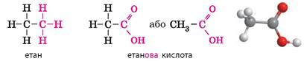

У молекулі кислоти, формула якої наведена, містяться два атоми Карбону, отже, назва кислоти походить від назви етану — етанова кислота. Більшість карбонових кислот мають традиційні назви, наприклад, назва етанової кислоти **— оцтова.**

Молекулярна формула етанової кислоти CH3-COOH. За таким принципом можна скласти формули майже будь-якої карбонової кислоти.

**Фізичні властивості етанової кислоти**

Етанова (оцтова) кислота — безбарвна летка рідина з характерним різким запахом, гігроскопічна, необмежено розчинна у воді, трохи важча за воду (густина 1,05 г/мл). ° 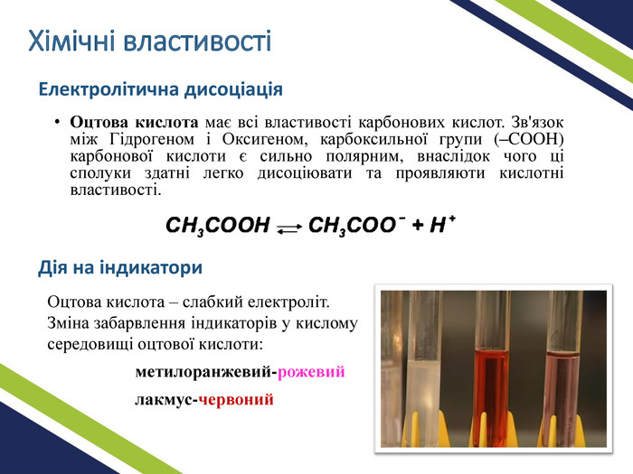

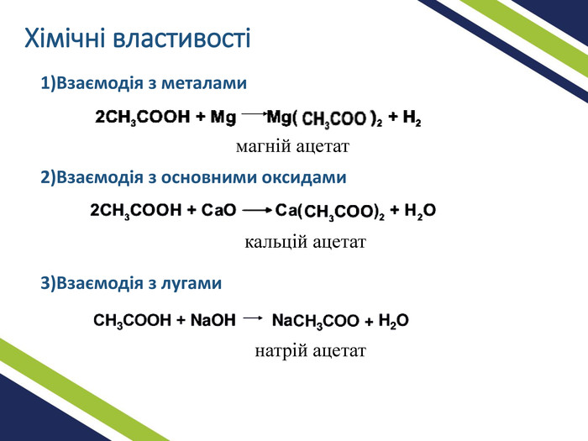

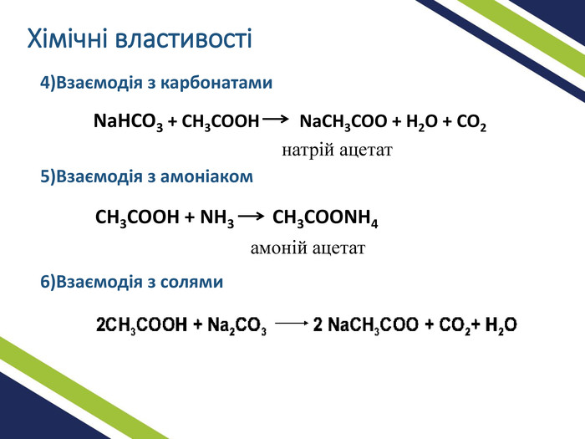

**Поширеність органічних кислот.**

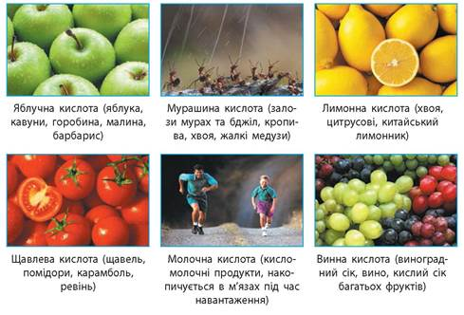

**Застосування етанової кислоти.**

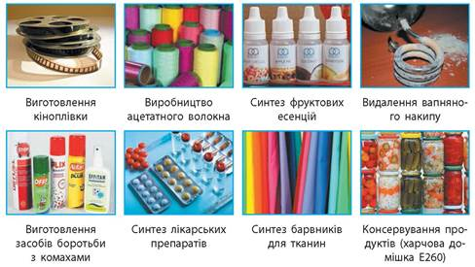

**Перегляньте відео:**

<https://www.youtube.com/watch?v=xypBv19pV9M>

**Завдання.**

1. **Опрацюйте § 33.**
2. **Розв’яжіть задачу.** Взаємодія соди з оцтом — один із процесів, необхідних для випікання тістечок (гасіння соди). Обчисліть масу столового оцту (масова частка кислоти 6 %), необхідного для взаємодії з натрій карбонатом масою 5 г.